Классный час в 3 «А» классе на тему: «Мы за мир без коррупции»
Классный руководитель: Мурзабекова Ж.Т.
Цель:
− Воспитывать ценностные установки и развивать способности, необходимые для формирования у обучающихся гражданской позиции в отношении коррупции.
Задачи:
− Сформировать у учащихся представление о том, что такое коррупция, ознакомить с причинами возникновения коррупции, узнать какие меры принимаются правительством по борьбе с ней.
− Развить у учащихся способности высказывать свое мнение и аргументировать его.
− Воспитать чувство ответственности.
− Воспитывать четкую гражданскую позицию, основывающуюся на противостоянии коррупции.

Технические средства обучения: презентация на тему «Мы за мир без коррупции», плакат с надписью - «9 декабря - Международный день борьбы с коррупцией», игра «Собери пословицы». мультимедийный проектор, интерактивная доска, компьютер, цитаты и плакаты, статистические данные о коррупции в стране и мире, рисунки учащихся.
Эпиграф:
«Того, кто хоть что-нибудь стоит, довольно трудно купить» Э. Сервус.

Ход классного часа

1 Слово учителя. - Здравствуйте, ребята! Сегодня мы здесь собрались поговорить об очень важной теме.Проблема коррупции является актуальной для нашей страны и с каждым годом она становится все более тревожной. Масштабы распространения коррупции не сокращаются, а увеличиваются. Информация о данной проблеме для учащихся является важной и необходимой. Послушаем стихотворение
2 Выходят учащиеся и читают стихи:
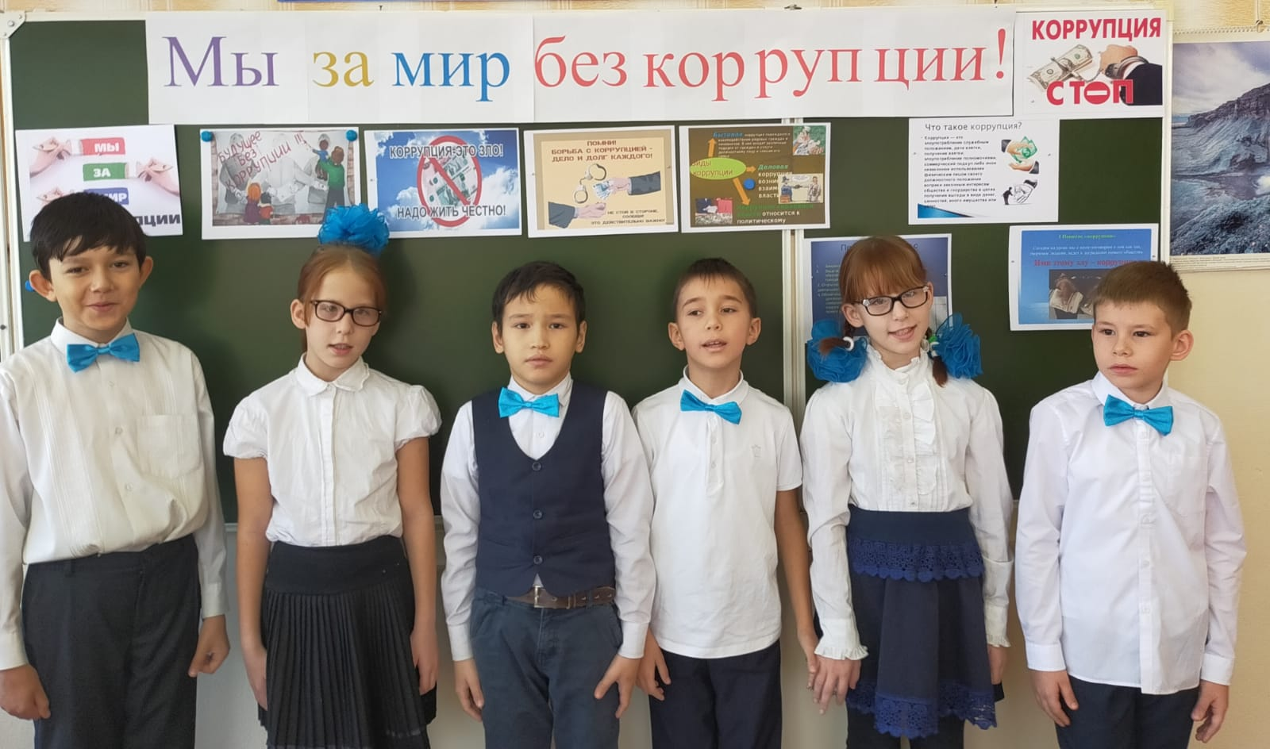
- Крошка сын к отцу пришел
И спросила кроха:
- Взятка – это хорошо
Или очень плохо?
- У меня секретов нет,
Слушайте ребята
Обстоятельный ответ
Папы – бюрократа.
- - Если будешь честно жить
И не брать малёхо,
На зарплату не прожить –
Это очень плохо!
- Если будешь ты, сынок,
В положенье важном,
Взятка – это нормалёк!
И бери отважно!
- Вот приходит бизнесмен,
Просит разрешенья.
Ты с него тогда взамен
Стребуй поощренье!
- Если строит бизнесмен
Дом или дорогу,
Ты скажи ему: «Взамен
Поделись немного!»
Только сильно не борзей -
Нельзя зарываться! –
И отката поимей
Лишь процентов двадцать!
- Крошка радостный пошел
И решила кроха:
«Жить со взяткой хорошо,
- А без взятки – плохо!»
3 Беседа над прочитанными стихотворениями.
Учитель: Вот мы сейчас прослушали стихотворение, которое указывает на тему нашей беседы. Как вы думаете, о чем говорится в стихотворении? Согласны ли вы с «папой-бюрократом»? А как вы думаете, что такое «взятка»? (ребята отвечают на вопросы, спорят, обсуждают).
- Молодцы, ребята! Да, брать и предлагать взятку это очень плохо и это наказывается по закону. А вы слышали слово «коррупция», где слышали?
- Мы сегодня поговорим о коррупции: какой она наносит вред обществу, почему с ней надо бороться и как мы можем с ней бороться. Прежде всего, в самом начале необходимо выяснить, что такое коррупция?
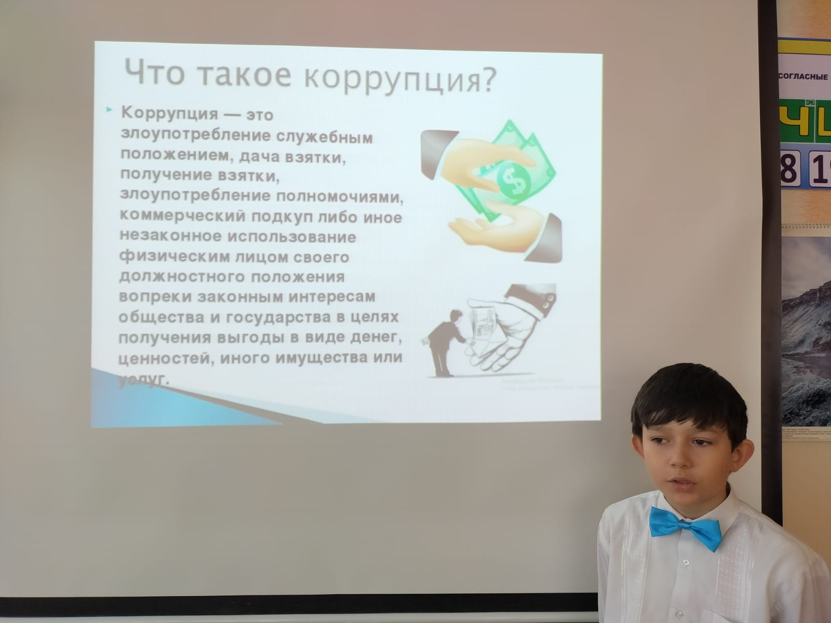
- Давайте, ребята, узнаем, что думают об этом ваши сверстники ( Презентация).
4. Дополнительная информация- О коррупции сейчас знают все. Что такое коррупция? Коррупция — это злоупотребление служебным положением, дача взятки, получение взятки, злоупотребление полномочиями в целях получения выгоды в виде денег, ценностей, иного имущества. Подавляющее большинство граждан знает, что коррупция — это плохо и страдает от неё. О коррупции и борьбе с ней написаны сотни статей, книг, учебников. Разработаны и используются на практике антикоррупционные программы, планы, десятки мероприятий системы мер; приняты законы на общегосударственном и местных уровнях. Созданы различные антикоррупционные комитеты и комиссии. На борьбу с коррупцией мобилизуются всё новые государственные и общественные структуры. Наряду с правоохранительными органами по указанию Президента в борьбе с коррупцией подключилась и ФСБ.
Несмотря на всё это, уровень коррупции в нашей стране не снижается. Можно сказать, что в борьбе с коррупцией власть терпит сокрушительное поражение. В этих условиях дальнейшее осмысление проблемы остаётся весьма актуальным.
Коррупция прочно вошла почти во все сферы нашей жизни: государственное управление, правоохранительные органы, здравоохранение и образование.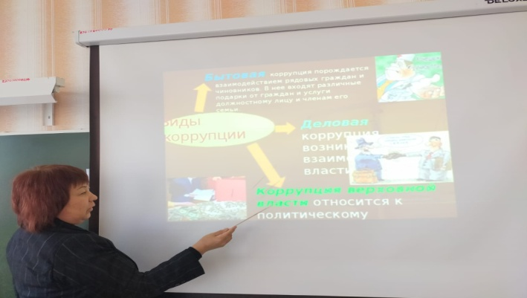 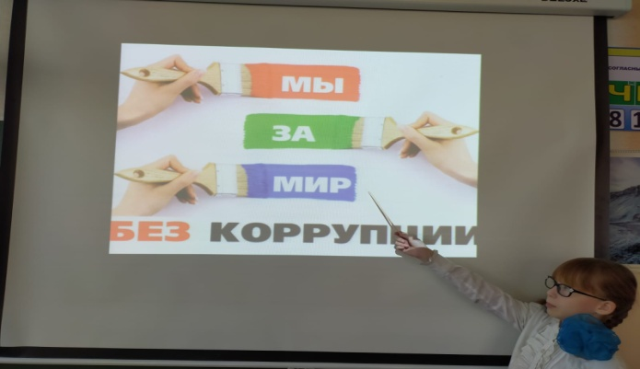
От чего зависти распространение коррупции? Что подталкивает брать или давать взятку? Кто оказывается в выигрыше, а кто в убытке: кто дает взятки или кто их берет? Ответить на эти и многие другие вопросы нам поможет следующая ситуация. (Ребята обсуждают ситуацию)

(Обучающиеся делятся своим мнением об увиденном).
Противодействие коррупции настолько важная задача современного общества, что 9 декабря выделили Международным днем борьбы с коррупцией. Впервые этот день отметили в 2003 году. В тот день на самом высоком уровне в мексиканском городе Мерида произошла большая конференция. На ней была открыта к подписанию Конвенция ООН, направленная против коррупции. Все государства, подписавшие данный документ, должны были объявлять уголовным преступлением взятки, отмывание денег, хищение государственных средств. Все средства должны упреступников изыматься и возвращаться в страну, где было произведено их хищение.
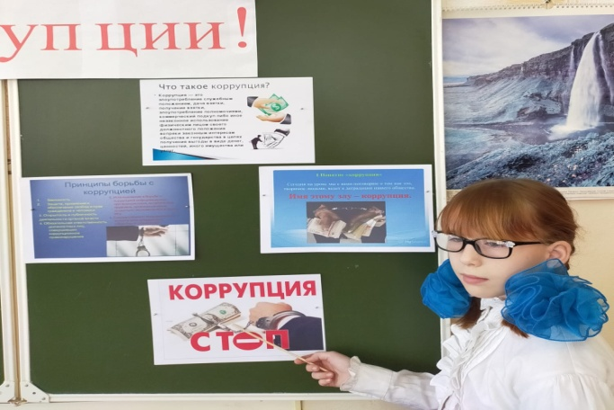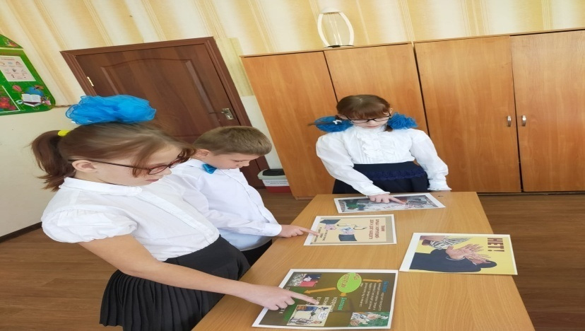
5. Игра «Собери пословицы и поговорки». Работа над пословицами и поговорками о коррупции. Собрать пословицы, поговорки и объяснить смысл
Дай грош – будешь хорош.
За правду денежки подавай, да и за ложь тоже.
Руки для того, чтобы брать.
Рыба гниёт с головы.
Ты – мне, я – тебе.
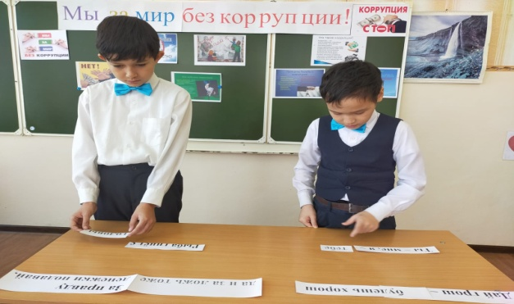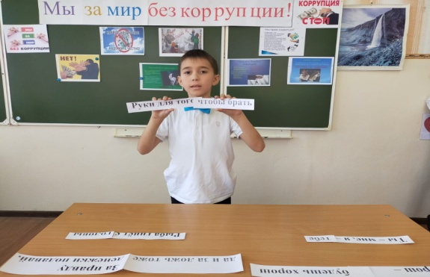

Итог.- Итак, ребята, что нового и интересного вы узнали?
- Ребята, вы согласны с тем, что «Жить со взяткой хорошо, А без взятки – плохо!»?
- Какие выводы вы для себя сделали?
Ответ учащихся: "Мы за мир без коррупции"
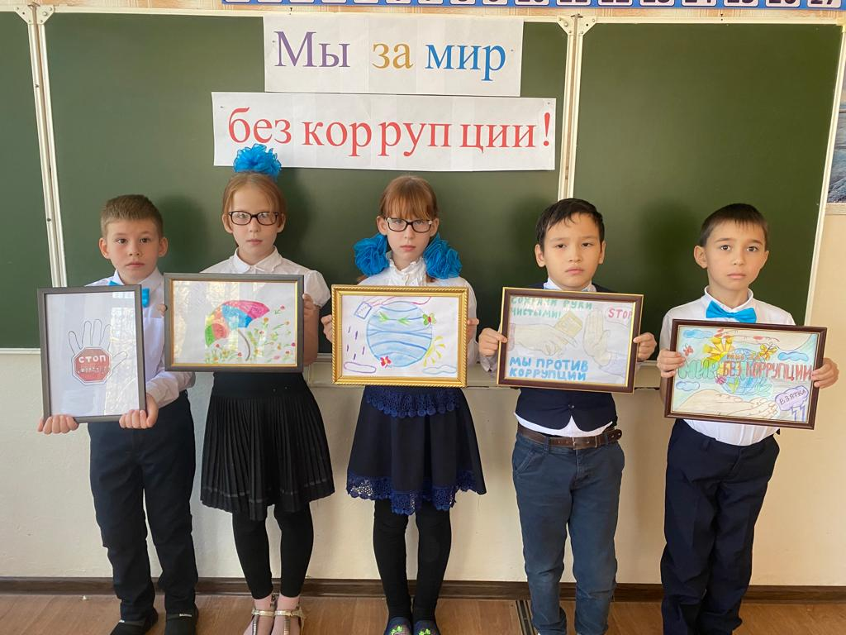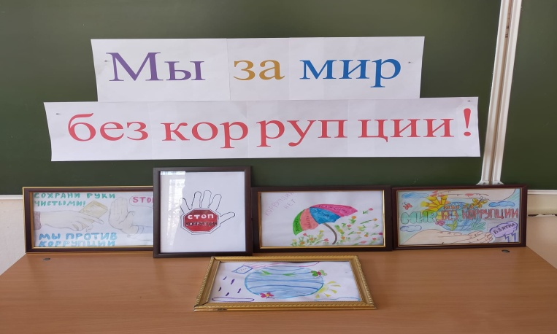
Учитель:
Ждут нас сотни дорог, но у каждого будет своя,
И до цели добраться, конечно, помогут друзья.
Чтоб скорее исполнились давние наши мечты,
Пусть всегда будет главным уроком -урок честности и доброты!

